Tematy kompleksowe
na wrzesień

- Nasza grupa.
- Emocje i uczucia.
- Jesienne inspiracje.
- Babie lato.

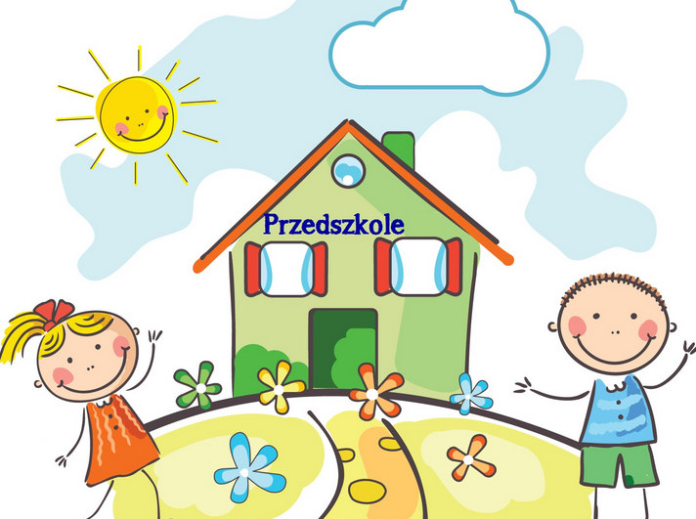
Zamierzenia dydaktyczno-wychowawcze:
- Doskonalenie nawyków higieniczno-kulturalnych i sprawności samoobsługowych.
- Rozwijanie sprawności manualnej.
- Rozwijanie sprawności fizycznej i precyzji ruchów.
- Kształtowanie świadomości własnego ciała.
- Stymulowanie rozwoju funkcji percepcyjnych.
- Usprawnianie aparatu artykulacyjnego.
- Rozwijanie koordynacji wzrokowo-ruchowej.
- Rozwijanie umiejętności aktywnego spędzania czasu na świeżym powietrzu.
- Wdrażanie do aktywnego i bezpiecznego uczestnictwa w zabawach ruchowych.
- Kształtowanie więzi emocjonalnej z przedszkolem.
- Rozpoznawanie i nazywanie uczuć i emocji.
- Wdrażanie do rozumienia uczuć i emocji własnych oraz innych ludzi.
- Kształtowanie poczucia przynależności do grupy przedszkolnej.
- Bon ton w łazience i przy stolikach.
- Doskonalenie umiejętności używania zwrotów grzecznościowych podczas powitania i pożegnania.
- Kształtowanie odpowiedzialności za bezpieczeństwo swoje i innych.
- Wdrażanie do podejmowania świadomych decyzji i wyborów.
- Rozwijanie umiejętności pracy w zespole.
- Rozwijanie umiejętności rytmicznych i wokalnych.
- Rozwijanie kreatywności, wyobraźni i wrażliwości artystycznej.
- Kształtowanie umiejętności wykorzystania koloru i kreski jako środków wyrazu artystycznego.
- Rozwijanie umiejętności wykonywania prac technicznych zgodnie z podaną instrukcją.
- Rozwijanie mowy i myślenia.
- Wdrażanie do uważnego słuchania i wypowiadania się na temat.
- Wzbogacanie czynnego i biernego słownika dziecka o zwroty i wyrażenia związane z jesienią. Rozwijanie zainteresowań przyrodniczych.
- Budowanie czynnego i biernego słownika dziecka o zwroty i wyrażenia dotyczące stosunków przestrzennych.
- Rozwijanie umiejętności obserwowania i wyciągania wniosków.
- Rozwijanie umiejętności intuicyjnego rozróżniania figur geometrycznych (koło, kwadrat, trójkąt, prostokąt).

Piosenka „Świat emocji”
- Kiedy krzywię swoją twarz, kiedy złoszczę się, bo coś jest nie tak,
to tłumaczą mi, że są czasem gorsze dni.
Ref.: To ja, to ja, przedszkolak. Złość i smutek, radość, strach, wszystko to w sobie mam.
Muszę tylko starać się, aby mniej było złości, strachu, smutku, a więcej – radości!
- Kiedy bardzo smutno mi, lecą z oczu mych jak sól słone łzy.
Bardzo proszę, niech ktoś przytuli wtedy mnie.
Ref.: To ja, to ja, przedszkolak…
- Kiedy czegoś boję się, chcę się schować, by nie widział nikt mnie.
Chcę pomocy i by ktoś rękę podał mi.
Ref.: To ja, to ja, przedszkolak…
4. Lecz na szczęście jest też śmiech, który sprawia, że ten świat jasny jest.
Tak się dobrze śmiać, dobry humor wkoło siać!
Ref.: To ja, to ja, przedszkolak…

